Приложение 5
к постановлению Главы города Костромы

ПРОЕКТ
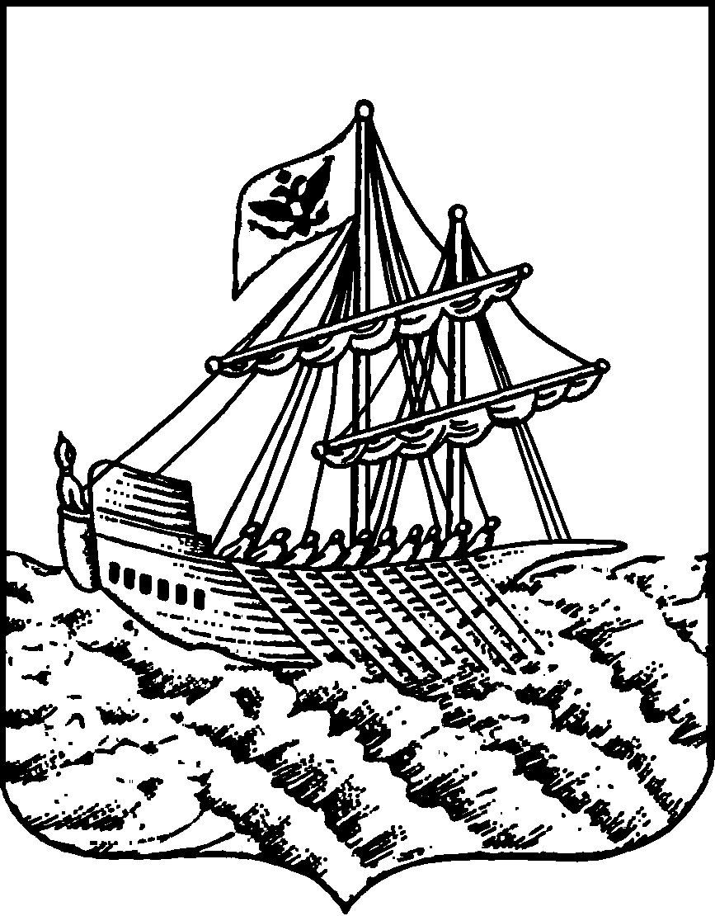
АДМИНИСТРАЦИЯ ГОРОДА КОСТРОМЫ
ПОСТАНОВЛЕНИЕ
№
О предоставлении разрешения на условно разрешенный вид использования земельного участка с кадастровым номером 44:27:070109:5329, имеющего местоположение:
Костромская область, город Кострома, микрорайон Черноречье, территория ГСК № 27, бокс № 29

На основании заявления Белевской И. В., в соответствии со статьей 39 Градостроительного кодекса Российской Федерации, протоколом публичных слушаний по вопросу предоставления разрешения на условно разрешенный вид использования земельного участка с кадастровым номером 44:27:070109:5329, имеющего местоположение: Костромская область, город Кострома, микрорайон Черноречье, территория ГСК № 27, бокс № 29, с учетом заключения о результатах публичных слушаний, рекомендаций Комиссии по подготовке проекта Правил землепользования и застройки города Костромы, руководствуясь статьями 42, 44, частью 1 статьи 57 Устава города Костромы,

ПОСТАНОВЛЯЮ:

1. Предоставить разрешение на условно разрешенный вид использования земельного участка с кадастровым номером 44:27:070109:5329, площадью 31 квадратный метр, имеющего местоположение: Костромская область, город Кострома, микрорайон Черноречье, территория ГСК № 27, бокс № 29 - «Размещение гаражей для собственных нужд», установленный в зоне транспортной инфраструктуры Т.
2. Настоящее постановление подлежит официальному обнародованию и размещению на официальном сайте Администрации города Костромы в информационно – телекоммуникационной сети «Интернет».

Глава Администрации города Костромы А. В. Смирнов

